|  |  |  |  |  |
| --- | --- | --- | --- | --- |
|  | Организация Объединенных Наций | | ECE/TRANS/WP.29/GRBP/2023/19 | |
| _unlogo | | **Экономический  и Социальный Совет** | | Distr.: General  15 June 2023  Russian  Original: English |

**Европейская экономическая комиссия**

Комитет по внутреннему транспорту

**Всемирный форум для согласования правил   
в области транспортных средств**

**Рабочая группа по вопросам шума и шин**

**Семьдесят восьмая сессия**

Женева, 30 августа — 1 сентября 2023 года

Пункт 7 с) предварительной повестки дня

**Шины: Правила № 117 ООН (сопротивление шин качению,   
шум, издаваемый шинами при качении, и их сцепление   
на мокрой поверхности)**

**Предложение по дополнению 2 к поправкам серии 04 к Правилам № 117 ООН**

**Представлено неофициальной рабочей группой по неточностям в измерениях**[[1]](#footnote-1)\*

Приведенный ниже текст был подготовлен экспертами от неофициальной рабочей группы по неточностям в измерениях (НРГ по НИ) в целях включения положений о мерах, направленных на снижение разброса показателей. Изменения к нынешнему тексту Правил ООН выделены жирным шрифтом в случае новых или зачеркиванием — в случае исключенных элементов.

I. Предложение

*Содержание, приложения* изменить следующим образом:

«

[…]

4 **Зарезервировано** ~~Технические требования к испытательной площадке……….~~

[…]»

*Пункт 8.3.4* изменить следующим образом:

«**8.3.4 Проверочные испытания на предмет официальных утверждений в соответствии с пунктом 6.1 настоящих Правил могут проводиться — по просьбе изготовителя шин — с использованием той же формулы температурной коррекции (см. приложение 3 к настоящим Правилам), которая была принята для первоначального официального утверждения**».

*Добавить новые пункты* *12.18*–*12.20* следующего содержания:

«**12.18 До [6 июля 2025 года] Договаривающиеся стороны, применяющие настоящие Правила, продолжают предоставлять официальные утверждения типа на основании уровня звука, издаваемого шинами при качении, с использованием исключительно формулы температурной коррекции, указанной в пункте 4.2.1 приложения 3.**

**12.19 Начиная с [7 июля 2025 года] Договаривающиеся стороны, применяющие настоящие Правила, предоставляют официальные утверждения типа на основании уровня звука, издаваемого шинами при качении, с использованием исключительно формулы температурной коррекции, указанной в пункте 4.2.2 приложения 3.**

**12.20 Договаривающиеся стороны, применяющие настоящие Правила, продолжают предоставлять распространения существующих официальных утверждений типа, впервые предоставленных до   
[7 июля 2025 года] на основании уровня звука, издаваемого шинами при качении, с использованием формулы температурной коррекции, указанной в пункте 4.2.1 приложения 3. Если для целей распространения, подлежащего предоставлению после [6 июля 2025 года], требуется проведение нового испытания на репрезентативной шине другого размера, то используют формулу температурной коррекции, указанную в пункте 4.2.2 приложения 3**».

*Приложение 3*

*Пункт 2.1* изменить следующим образом:

«2.1 Испытательная площадка

[…]

Испытательный трек должен быть таким, чтобы условия распространения звука между источником звука и микрофоном соответствовали условиям свободного звукового поля с уровнем помех не более 1 дБ(А). Эти условия считают выполненными, если в пределах 50 м от центра участка для проведения измерений отсутствуют такие крупные звукоотражающие объекты, как ограды, скалы, мосты или здания. Покрытие испытательного трека и размеры испытательной площадки должны соответствовать стандарту ISO 10844:~~2014~~ **2021**. ~~До конца периода, указанного в пункте 12.8 настоящих Правил, технические требования к испытательной площадке могут соответствовать приложению 4 к настоящим Правилам.~~

[…]»

*Пункт 4.2* изменить следующим образом:

«4.2 Температурная коррекция

**4.2.1 До даты, указанной в пункте 12.18 настоящих Правил, для** шин классов С1 и С2 уровни звука, производимого при качении шины, *Li(i),* измеренные при температуре испытательного покрытия *i*(где *i* означает число единичных измерений),должны ~~быть приведены~~ **приводиться** к контрольной температуре испытательного покрытияrefпосредством температурной коррекции по следующей формуле:

$L_{i}\left(ϑ_{\text{ref}}\right)=L_{i}\left(ϑ_{i}\right)+K\left(ϑ_{\text{ref}}-ϑ_{i}\right)$,

где:

ref = 20 °C;

для шин класса С1 коэффициент *K* составляет:

–0,03 дБ(A)/°C, когда *i* > ref и

–0,06 дБ(A)/°C, когда *i* < ref;

для шин класса C2 коэффициент *K* составляет –0,02 дБ(A)/°C.

**4.2.2 Начиная с даты, указанной в пункте 12.19, для шин классов С1 и С2 уровни звука, производимого при качении шины, *Li(i),* измеренные при температуре испытательного покрытия *i* (где *i* означает число единичных измерений), должны приводиться к контрольной температуре испытательного покрытия ref посредством температурной коррекции по следующей формуле:**

$L_{i}\left(ϑ_{\text{ref}}\right)=L_{i}\left(ϑ_{i}\right)-K_{1}∙\lg\left(\frac{ϑ_{\text{ref}}+K_{2}}{ϑ_{i}+K_{2}}\right)$**,**

**где:**

**ref = 20 °C,**

**а коэффициенты *K1* и *K2* приведены в таблицах ниже.**

|  |  |  |
| --- | --- | --- |
| ***Шины класса C1*** | ***K1***  ***(°C)*** | ***K2***  ***(°C)*** |
| **Шины, классифицируемые в качестве шин, предназначенных для использования в тяжелых снежных условиях** | **1,35** | **2,29** |
| **Другие шины** | **[2,18]** | **0** |

|  |  |  |
| --- | --- | --- |
| ***Шины класса C2*** | ***K1***  ***(°C)*** | ***K2***  ***(°C)*** |
| **Шины, классифицируемые в качестве шин, предназначенных для использования в тяжелых снежных условиях** | **0** | **0** |
| **Другие шины** | **1,22** | **0** |

**4.2.3** Независимо от изложенной выше процедуры температурная коррекция может производиться только для последнего зарегистрированного уровня звука, издаваемого при качении шины, *LR*, с использованием среднеарифметического значения измеренных температур, если измеренная температура испытательного покрытия изменяется не более чем на 5 °C при всех измерениях, которые необходимы для определения уровня звука на одном комплекте шин. В этом случае описанный ниже регрессионный анализ основывается на нескорректированных уровнях звука, производимого при качении шины, *Li*(*i*).

Никакой температурной коррекции по шинам класса С3 не производится».

*Приложение 4* изменить следующим образом:

«Приложение 4

Зарезервировано ~~Технические требования к испытательной площадке[[2]](#footnote-2)~~

~~1. Введение~~

~~В настоящем приложении излагаются технические требования, касающиеся физических характеристик и строительства испытательного трека. В этих требованиях, в основу которых положен специальный стандарт[[3]](#footnote-3), определены нормативные физические характеристики, а также методы испытаний в отношении этих характеристик.~~

~~2. Нормативные характеристики покрытия~~

~~Считается, что покрытие соответствует этому стандарту, если глубина текстуры и пористость или коэффициент звукопоглощения были измерены и признаны удовлетворяющими всем требованиям пунктов 2.1−2.4 ниже и если были выполнены требования в отношении состава (пункт 3.2 ниже).~~

~~2.1 Остаточная пористость~~

~~Остаточная пористость (VС) смеси, используемой для покрытия испытательного трека, не должна превышать 8 %. Процедуру измерения см. в пункте 4.1 настоящего приложения.~~

~~2.2 Коэффициент звукопоглощения~~

~~Если покрытие не отвечает требованиям в отношении остаточной пористости, то оно считается приемлемым только в том случае, если его коэффициент звукопоглощения α ≤ 0,10. Процедуру измерения см. в пункте 4.2 ниже. Требования пунктов 2.1 и 2.2 соблюдены также в том случае, если был измерен только коэффициент звукопоглощения и он равен α ≤ 0,10.~~

*~~Примечание:~~* ~~Наиболее значимая характеристика — звукопоглощение, хотя остаточная пористость является более широко используемой характеристикой в сфере дорожного строительства. Однако коэффициент звукопоглощения должен измеряться только в том случае, если покрытие не отвечает требованию в отношении пористости. Это обусловлено тем, что последняя характеристика связана с довольно существенными неопределенностями как в плане измерений, так и в плане значимости, и если проводить только измерение в отношении пористости, то некоторые покрытия могут быть ошибочно признаны неприемлемыми.~~

~~2.3 Глубина текстуры~~

~~Глубина текстуры (ГТ), измеренная в соответствии с методом объемного анализа (см. ниже пункт 4.3), должна составлять:~~

~~ГТ ≥ 0,4 мм.~~

~~2.4 Однородность покрытия~~

~~Должны быть предприняты все усилия для обеспечения максимально возможной однородности покрытия в пределах зоны испытания. Это относится к текстуре и пористости, однако следует также принимать во внимание, что в случае неравномерной укатки текстура в разных местах может быть различной и могут также появиться неровности, вызывающие толчки.~~

~~2.5 Периодичность испытаний~~

~~Для проверки сохранения соответствия покрытия требованиям в отношении текстуры и пористости или звукопоглощения, изложенным в данном стандарте, должны проводиться периодические испытания покрытия со следующими интервалами:~~

~~a) в отношении остаточной пористости (VC) или звукопоглощения (α):~~

~~после укладки нового покрытия:~~

~~если новое покрытие отвечает требованиям, то последующие   
периодические испытания не проводят. Если новое покрытие не отвечает требованиям, оно может удовлетворять им впоследствии, поскольку покрытия со временем засоряются и уплотняются;~~

~~b) в отношении глубины текстуры (ГТ):~~

~~после укладки нового покрытия:~~

~~перед началом испытания в отношении шума (~~*~~Примечание~~*~~: не   
ранее чем через четыре недели после укладки);~~

~~впоследствии через каждые 12 месяцев.~~

~~3. Концепция испытательного покрытия~~

~~3.1 Зона~~

~~При проектировании испытательного трека важно обеспечить, чтобы как минимум зона, пересекаемая транспортными средствами, движущимися по испытательному участку, была покрыта оговоренным испытательным материалом и имела надлежащий запас по ширине для обеспечения безопасного и удобного вождения. Для этого необходимо, чтобы ширина участка составляла не менее 3 м, а его длина выходила за линии AA и BB по крайней мере на 10 м с каждой стороны. На рис. 1 приведен план надлежащей испытательной площадки и показана минимальная зона, которая должна иметь покрытие из испытательного материала, уложенное и укатанное механизированным способом. В соответствии с пунктом 3.2 приложения 3 измерения должны проводиться с каждой стороны транспортного средства. Они могут проводиться либо в двух точках расположения микрофонов (по одной с каждой стороны испытательного трека) при движении транспортного средства в одном направлении, либо при помощи микрофона, расположенного только с одной стороны трека, но с последовательным движением транспортного средства в обоих направлениях. Если используют последний метод, то к покрытию той стороны испытательного трека, где не устанавливается микрофон, никаких требований не предъявляют.~~

~~Рис. 1~~**~~Минимальные требования в отношении зоны с испытательным   
покрытием. Затемненная часть называется "зоной испытания"~~**

~~Размеры в метрах~~

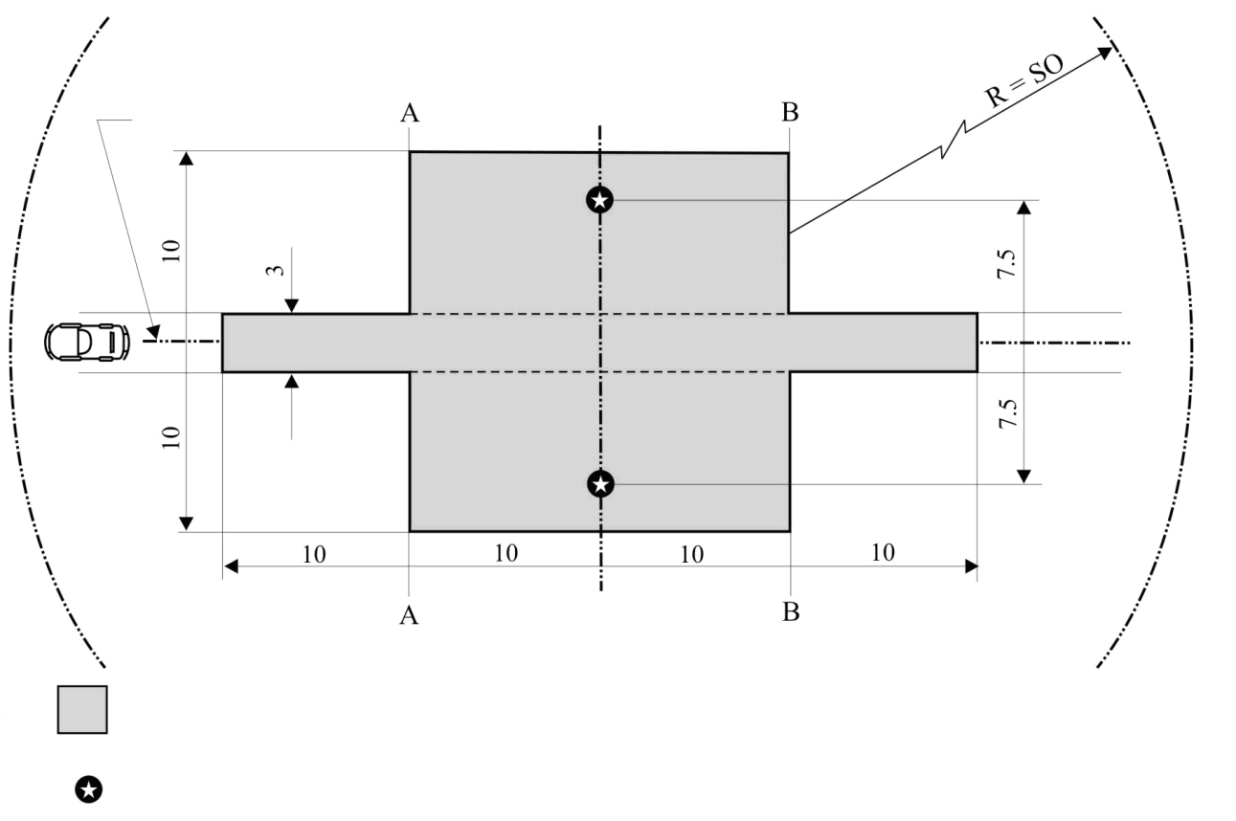

~~Ось движения~~

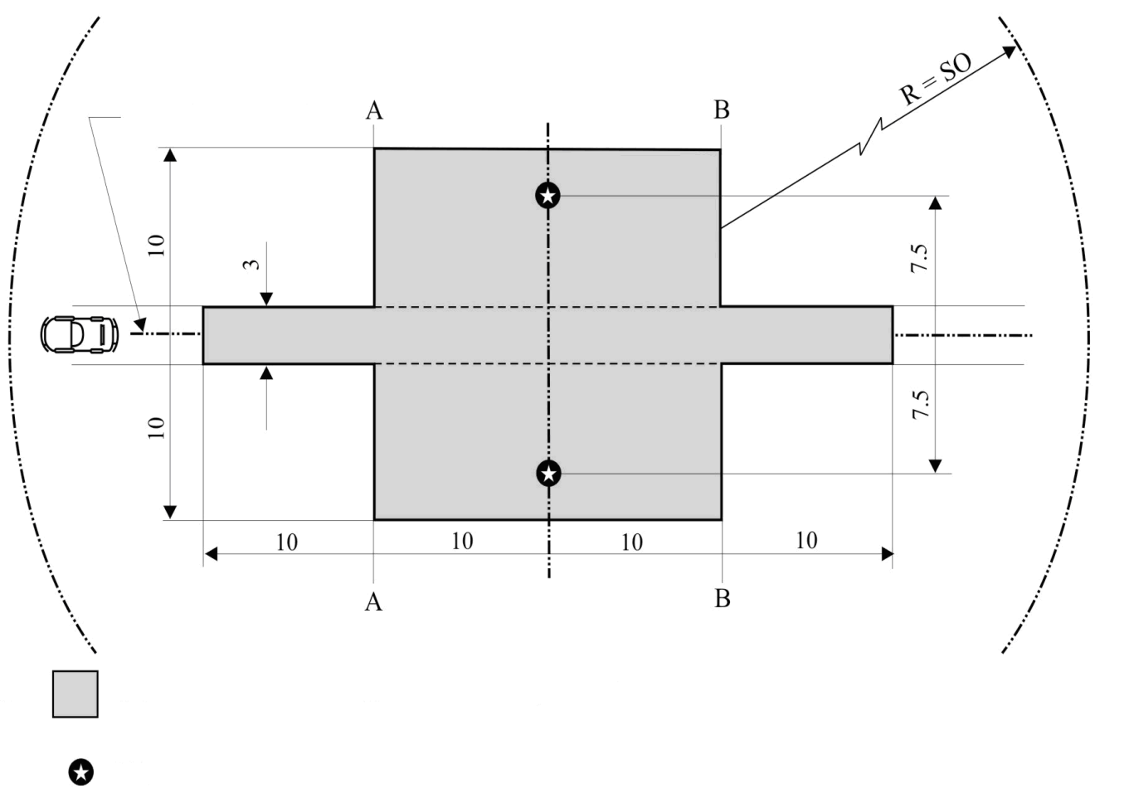

~~Минимальная зона с испытательным дорожным покрытием, т.е. зона испытания~~

~~Микрофон (высота 1,2 м)~~

~~Условные   
обозначения:~~

~~ПРИМЕЧАНИЕ − В пределах этого радиуса не должно быть крупных звукоотражающих объектов.~~

~~3.2 Состав покрытия и его подготовка~~

~~3.2.1 Основные требования к составу~~

~~Испытательное покрытие должно отвечать четырем требованиям к составу:~~

~~3.2.1.1 оно должно состоять из плотного асфальтобетона;~~

~~3.2.1.2 максимальный размер щебня должен составлять 8 мм (допуск:   
6,3–10 мм);~~

~~3.2.1.3 толщина слоя износа должна быть ≥30 мм;~~

~~3.2.1.4 в качестве вяжущего материала должен использоваться немодифицированный битум, обеспечивающий прямую пропитку.~~

~~3.2.2 Указания в отношении состава~~

~~В качестве руководства для строителей покрытия на рис. 2 показана гранулометрическая кривая, отражающая состав скелетного материала, который обеспечивает нужные характеристики. Кроме того, в таблице 1 приведены некоторые целевые параметры для обеспечения требуемой текстуры и износостойкости. Гранулометрическая кривая соответствует следующей формуле:~~

~~P (% прохождения) — 100 · (d/d~~~~max~~~~)1/2,~~

~~где:~~

~~d = размер квадратного отверстия сита в мм~~

~~d~~~~max~~ ~~= 8 мм для средней кривой~~

~~= 10 мм для нижней кривой допуска~~

~~= 6,3 мм для верхней кривой допуска~~

# ~~Рис. 2 Гранулометрическая кривая, отражающая состав асфальтобетонной смеси с допусками~~

**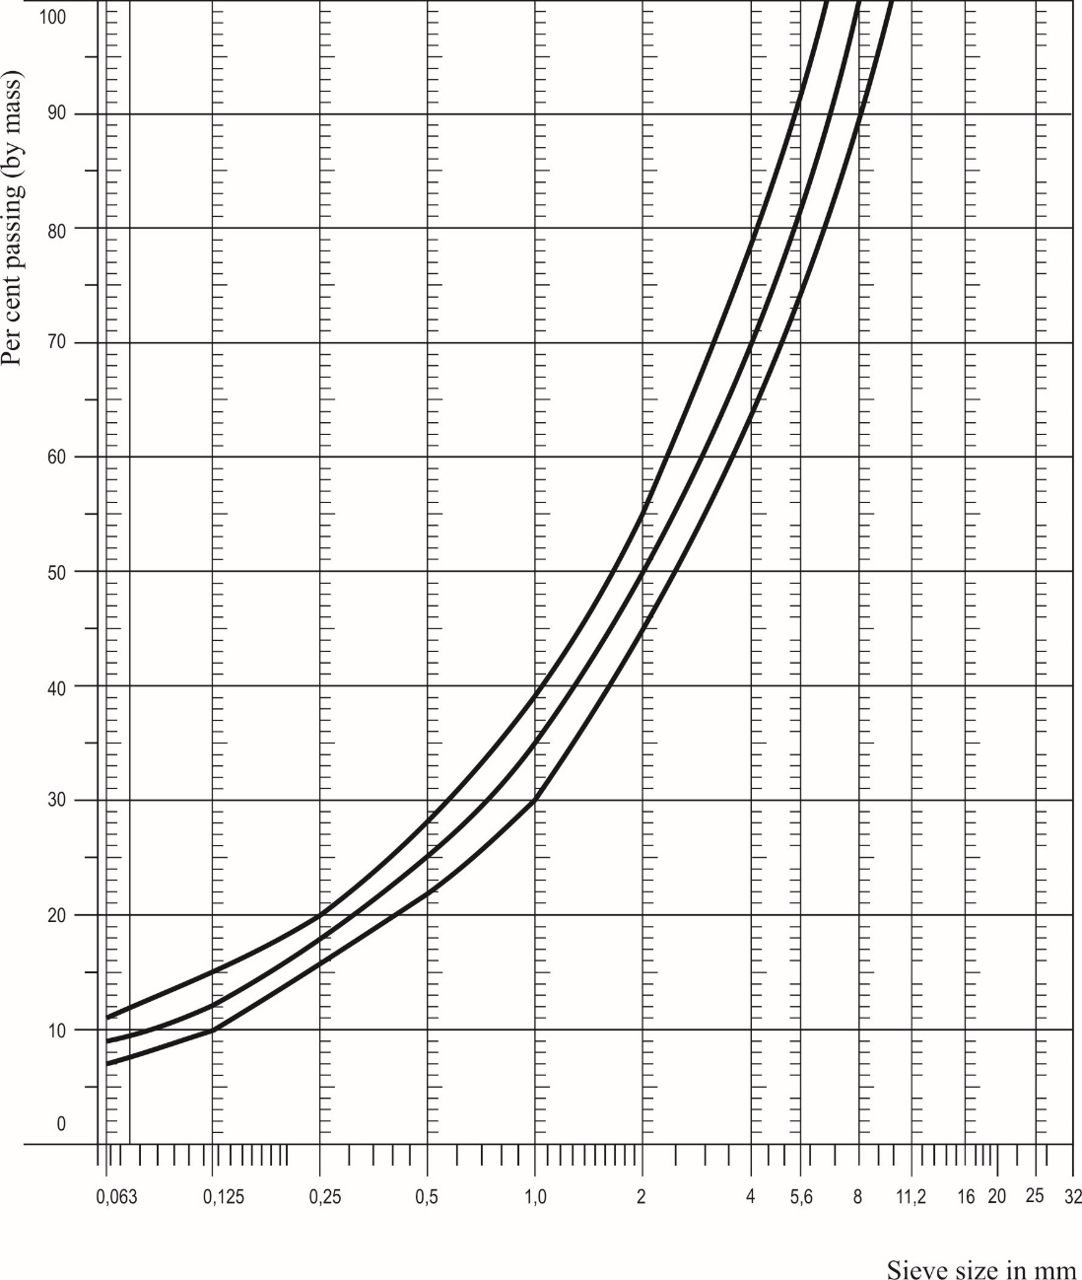**

~~Размер отверстия в мм~~

~~% прохождения (по массе)~~

~~В дополнение к изложенному выше применяют следующие рекомендации:~~

~~а) фракция песка (0,063 мм < размер квадратного отверстия сита <2 мм) должна содержать не более 55 % природного песка и по крайней мере 45 % дробленого песка;~~

~~b) основание и подстилающий слой должны обеспечивать надлежащую прочность и ровность в соответствии с наивысшими нормативами в области дорожного строительства;~~

~~c) щебень должен быть дробленым (100-процентное дробление наружной поверхности) и обладать высокой устойчивостью к дроблению;~~

~~d) щебень, используемый в смеси, должен быть промытым;~~

~~e) на поверхности не должно быть никаких дополнительных добавок щебня;~~

~~f) твердость вяжущего материала, выраженная в единицах PEN, должна составлять 40−60, 60−80 или даже 80−100 в зависимости от климатических условий страны. Как правило, должен использоваться как можно более твердый вяжущий материал при условии, что это соответствует обычной практике;~~

~~g) температура смеси до укатки должна выбираться таким образом, чтобы в результате последующей укатки достигалась требуемая пористость. В целях повышения вероятности удовлетворения требований пунктов 2.1—2.4 выше плотность должна обеспечиваться не только за счет надлежащего выбора температуры смеси, но и за счет определения надлежащего числа проходов и типа катка.~~

# ~~Таблица 1 Рекомендации в отношении состава~~

|  | *~~Целевые значения~~* | | *~~Допуски~~* |
| --- | --- | --- | --- |
|  | *~~От общей  массы смеси~~* | *~~От массы скелетного материала~~* |
| ~~Масса щебня, размер квадратного отверстия сита (SM) > 2 мм~~ | ~~47,6%~~ | ~~50,5%~~ | ~~±5%~~ |
| ~~Масса песка 0,063 < SM < 2 мм~~ | ~~38,0%~~ | ~~40,2%~~ | ~~±5%~~ |
| ~~Масса минерального порошка SM < 0,063 мм~~ | ~~8,8%~~ | ~~9,3%~~ | ~~±5%~~ |
| ~~Масса вяжущего материала (битум)~~ | ~~5,8%~~ | ~~н.д.~~ | ~~±0,5%~~ |
| ~~Максимальный размер щебня~~ | ~~8 мм~~ | | ~~6,3–10 мм~~ |
| ~~Твердость вяжущего материала~~ | ~~(см. пункт 3.2.2 f))~~ | |  |
| ~~Коэффициент полирования в слое износа (КПИ)~~ | ~~>50~~ | |  |
| ~~Плотность относительно плотности по Маршаллу~~ | ~~98%~~ | |  |

# 

~~4. Метод испытания~~

~~4.1 Измерение остаточной пористости~~

~~Для целей этого измерения образцы покрытия испытательного трека должны высверливаться по крайней мере в четырех разных точках, равномерно распределенных на испытательной зоне между линиями AA и BB (см. рис. 1). Для исключения неточностей, связанных с неоднородностью и неровностью покрытия на участках следов колес, образцы покрытия должны высверливаться не в самих следах колес, а рядом с ними. Два образца (как минимум) должны высверливаться рядом со следами колес и один образец (как минимум) — приблизительно посередине между следами колес и каждой точкой расположения микрофона.~~

~~Если имеется подозрение, что условия однородности не соблюдаются (см. пункт 2.4), то образцы должны высверливаться в большем числе точек в пределах зоны испытания.~~

~~Остаточную пористость определяют для каждого образца, затем рассчитывают среднее значение для всех образцов, которое сопоставляют с требованием пункта 2.1 настоящего приложения. Кроме того, ни один образец не должен иметь пористость более 10 %.~~

~~Строителям испытательного покрытия следует помнить о проблеме, которая может возникнуть, если испытательная зона нагревается трубами или электрическими кабелями и если в этой зоне нужно высверлить образцы. Расположение такого оборудования должно быть тщательно спланировано с учетом будущих точек высверливания образцов. Рекомендуется оставлять несколько участков размером приблизительно 200 × 300 мм, в которых отсутствуют кабели/трубы или в которых кабели и трубы проходят на достаточной глубине, что позволяет избежать их повреждения при высверливании образцов из покрытия.~~

~~4.2 Коэффициент звукопоглощения~~

~~Коэффициент звукопоглощения (нормальное падение) должен измеряться с использованием метода трубы, указанного в стандарте ISO 10534−1:1996 или ISO 10534−2:1998.~~

~~Применительно к испытательным образцам должны соблюдаться те же требования, что и в отношении остаточной пористости (см. пункт 4.1 выше). Коэффициент звукопоглощения измеряют в пределах 400−800 Гц и в пределах 800 — 1 600 Гц (по крайней мере в центральных частотах полос третьей октавы), и для обоих этих диапазонов частот определяют максимальные значения. Затем на их основе высчитывают среднеарифметическое значение для всех испытательных образцов, которое составляет окончательный результат.~~

~~4.3 Измерение глубины текстуры~~

~~Для цели этого стандарта измерение глубины текстуры проводят по крайней мере в 10 точках, равномерно расположенных по всей длине следов колес на испытательном участке, и среднеарифметическое значение сопоставляют с установленной минимальной глубиной текстуры. Описание процедуры см. в стандарте ISO 10844:2014.~~

~~5. Стабильность характеристик во времени и содержание~~

~~5.1 Возраст покрытия~~

~~Предполагается, что, как и на любом другом покрытии, уровень шума, возникающего в результате качения шины по испытательному покрытию, может незначительно увеличиться в течение первых 6−12 месяцев после строительства.~~

~~Покрытие приобретает требуемые от него характеристики не ранее чем через четыре недели после строительства. Возраст покрытия в целом меньше влияет на уровень шума, производимого грузовыми автомобилями, чем на уровень шума, производимого легковыми автомобилями.~~

~~Стабильность во времени определяют главным образом с учетом сглаживания и уплотнения покрытия в результате движения транспортных средств. Покрытие должно периодически проверяться, как указано в пункте 2.5 выше.~~

~~5.2 Содержание покрытия~~

~~С покрытия удаляют мусор и пыль, которые могут существенно уменьшить эффективную глубину текстуры. В странах с холодным климатом для борьбы с обледенением иногда используют соль. Воздействие соли может привести к временному или даже постоянному изменению характеристик покрытия, в результате чего повышается уровень шума, поэтому ее применение не рекомендуется.~~

~~5.3 Замена покрытия испытательной зоны~~

~~Если возникает необходимость замены покрытия испытательного трека, то, как правило, необходимо заменить покрытие только той испытательной полосы (шириной 3 м, как показано на рис. 1), по которой движутся транспортные средства, при условии, что при проведении соответствующих измерений испытательная зона за пределами этой полосы соответствует требованиям в отношении остаточной пористости или звукопоглощения.~~

~~6. Документация, касающаяся испытательного покрытия и проведенных на нем испытаний~~

~~6.1 Документация, касающаяся испытательного покрытия~~

~~В документе, содержащем описание испытательного покрытия, должны быть указаны следующие данные:~~

~~6.1.1 расположение испытательного трека;~~

~~6.1.2 тип вяжущего материала, твердость вяжущего материала, тип заполнителя, максимальная теоретическая плотность бетона (DR), толщина слоя износа и гранулометрическая кривая, определенная на основе анализа образцов покрытия испытательного трека;~~

~~6.1.3 метод уплотнения (например, тип катка, масса катка, число проходов);~~

~~6.1.4 температура смеси, температура окружающего воздуха и скорость ветра во время укладки покрытия;~~

~~6.1.5 дата укладки покрытия и подрядчик;~~

~~6.1.6 результаты всех или по крайней мере последних испытаний, в том числе:~~

~~6.1.6.1 остаточная пористость каждого образца;~~

~~6.1.6.2 точки испытательной зоны, в которых были высверлены образцы для проведения измерений пористости;~~

~~6.1.6.3 коэффициент звукопоглощения каждого образца (в случае его измерения). Указать результаты по каждому образцу и по каждому диапазону частот, а также общее среднее значение;~~

~~6.1.6.4 точки испытательной зоны, в которых были высверлены образцы для измерения коэффициента звукопоглощения;~~

~~6.1.6.5 глубина текстуры, включая число испытаний и стандартное отклонение;~~

~~6.1.6.6 учреждение, ответственное за проведение испытаний в соответствии с пунктами 6.1.6.1 и 6.1.6.2, и тип использованного оборудования;~~

~~6.1.6.7 дата проведения испытания(й) и дата отбора образцов покрытия испытательного трека.~~

~~6.2 Документация, касающаяся испытаний транспортных средств в отношении производимого ими шума, проведенных на покрытии~~

~~В документе, в котором содержится описание испытания транспортных средств в отношении производимого ими шума, должно быть указано, были ли выполнены все требования данного стандарта. Должен быть указан документ, оговоренный в пункте 6.1 выше, в котором изложены подтверждающие это результаты~~».

II. Обоснование

1. Как уже указывалось в неофициальном документе GRBP-77-11 (НРГ по НИ), предлагаемое введение специальной поправки на температуру для шин с маркировкой в виде трехглавой горной вершины со снежинкой (3PMSF) позволяет уменьшить неточности в измерениях применительно к шинам класса С1. Предлагаемый для температурной коррекции переход от билинейной к логарифмической функции соответствует температурным характеристикам резины, отмечаемым как при испытании материалов, так и при измерениях шума, издаваемого шинами при качении.

2. Как указывалось в неофициальном документе GRBP-77-11 (НРГ по НИ), в случае шин класса С2 требуется проведение дальнейших исследований. Применительно к шинам класса С2 без маркировки 3PMSF для температурной коррекции вводится логарифмическая функция. Применительно же к шинам класса С2 с маркировкой 3PMSF, равно как к шинам класса С3 необходимости во введении формулы температурной коррекции не усматривается ввиду их низкой чувствительности к температуре.

3. Что касается шин класса C3, то необходимости во введении формулы температурной коррекции не усматривается по причине низкой чувствительности входящих в состав шин класса C3 соединений к температуре, а также высокой тепловой инерции этих шин.

4. Учитывая, что соответствие производства (CП) может наступать гораздо позднее момента обязательного применения новой формулы температурной коррекции, настоящее предложение обеспечит каждому изготовителю возможность использовать — в зависимости от имеющейся на момент CП системы сбора и обработки данных — старую или новую формулу, причем независимо от той, которая использовалась на момент официального утверждения типа.

5. Поскольку внесение в Правила № 117 ООН возможных поправок уже намечено на сессии Рабочей группы по вопросам шума и шин (GRBP) в феврале 2024 года,   
мы предлагаем вынести настоящее предложению по дополнению на голосование   
на сессии Всемирного форума (WP.29) в июне 2024 года. Соответственно, оно   
вступит в силу примерно в январе 2025 года. Учитывая предусматриваемую стандартом ISO 17025 аккредитацию технических служб, после вступления в силу данного дополнения предлагается 6-месячный переходный период, исчисляемый с   
[6 июля 2025 года].

6. Был исключен текст приложения 4, равно как удалены ссылки на него, а также на пункт 12.8, содержание которого ныне претерпело изменения и никак не связано с приложением 4. Незаполненное приложение 4 сохраняется и резервируется для использования в будущем.

1. \* В соответствии с программой работы Комитета по внутреннему транспорту на 2023 год, изложенной в предлагаемом бюджете по программам на 2023 год (A/77/6 (разд. 20),   
   таблица 20.6), Всемирный форум будет разрабатывать, согласовывать и обновлять правила ООН в целях улучшения характеристик транспортных средств. Настоящий документ представлен в соответствии с этим мандатом. [↑](#footnote-ref-1)
2. ~~Технические требования к испытательной площадке, приведенные в настоящем приложении, действительны до конца периода, указанного в пункте 12.8 настоящих Правил.~~ [↑](#footnote-ref-2)
3. ~~ISO 10844:2014.~~ [↑](#footnote-ref-3)